**PROJETO INTEGRADOR III**: Site Locadora de Veículos - Selva Veículos

Wender Luiz Ribeiro dos Santos[1]

# RESUMO

O Projeto Integrador III teve como objetivo integrar conhecimentos interdisciplinares para desenvolver um site funcional para a locadora "Selva Veículos", otimizando a locação de veículos e a gestão do negócio. A metodologia incluiu levantamento de requisitos, planejamento com diagrama de Gantt e desenvolvimento em etapas, utilizando HTML, CSS, JavaScript e PHP integrados a um banco de dados para reservas e autenticação. O site proporcionou uma plataforma eficiente para gerenciamento de clientes e veículos, com funcionalidades validadas, como login seguro e controle de locações. Apesar de alcançar os objetivos, foram identificadas melhorias possíveis na interface do usuário (UI) e na experiência do usuário (UX). A escolha de ferramentas e metodologias mostrou-se adequada para atender às necessidades do negócio e atender ao projeto integrador proposta pela faculdade, enquanto a constante evolução do sistema será necessária para acompanhar o crescimento da empresa e as exigências do mercado.

**Palavras-chave:** projeto integrador; locação de veículos; desenvolvimento de sites; tecnologias web.

# ABSTRACT

The Integrative Project III aimed to integrate interdisciplinary knowledge to develop a functional website for the "Selva Veículos" car rental company, optimizing vehicle rental processes and business management. The methodology included requirements gathering, planning with a Gantt chart, and step-by-step development using HTML, CSS, JavaScript, and PHP integrated with a database for reservations and authentication. The website provided an efficient platform for managing clients and vehicles, with validated functionalities such as secure login and rental control. Although the objectives were achieved, potential improvements were identified in the user interface (UI) and user experience (UX). The choice of tools and methodologies proved suitable to meet the business needs and fulfill the integrative project proposed by the college, while continuous system evolution will be necessary to keep up with the company’s growth and market demands.

**Keywords:** integrative project; vehicle rental; website development; web technologies.

# INTRODUÇÃO

O desenvolvimento de projetos bem estruturados requer planejamento e a aplicação de metodologias. A disciplina de **Gestão de Projetos PMI**, baseada nos princípios do Project Management Institute (PMI), orienta a organização de atividades, alocação de recursos e monitoramento do progresso, assegurando que os objetivos sejam alcançados dentro dos prazos e limites orçamentários definidos (PMBOK Guide, 2017). No contexto deste projeto, o uso do diagrama de Gantt exemplifica a importância do planejamento estratégico no gerenciamento de atividades.

No ambiente digital, a disciplina de **Programação para Web** aborda ferramentas e linguagens como HTML, CSS e JavaScript, que permitem o

desenvolvimento de interfaces adaptáveis e interativas. Esses elementos contribuem para melhorar a experiência do usuário (UX) e garantir a funcionalidade do sistema. Segundo Nielsen (2012), a usabilidade e a acessibilidade são aspectos importantes para o sucesso de produtos web, aplicados neste projeto.

A **Programação para Web** e **Programação I**, com foco em linguagens orientadas a objetos como JavaScript e PHP, é importante para a construção de sistemas que atendem a diferentes necessidades. Essa abordagem possibilita a integração de funcionalidades como autenticação de usuários e gerenciamento de dados. De acordo com Deitel e Deitel (2018), o paradigma orientado a objetos facilita a manutenção e expansão de sistemas, características aplicadas neste trabalho.

A **Engenharia de Software** orienta a estruturação do projeto com base em práticas de desenvolvimento. Essa disciplina, apoiada por autores como Pressman (2014), oferece diretrizes para análise, modelagem e implementação de soluções de software alinhadas às necessidades do cliente e aos padrões de qualidade do mercado.

No campo social, a disciplina de **Libras** contribui para a inclusão e acessibilidade em projetos tecnológicos. A introdução de elementos que atendem às necessidades da comunidade surda, conforme descrito por Quadros e Karnopp (2004), amplia o alcance e o impacto social das iniciativas, promovendo maior equidade no uso das soluções desenvolvidas.

O **Projeto Integrador** reúne os conhecimentos das disciplinas para a criação de um produto funcional e interdisciplinar. De acordo com Zabala (1998), a integração curricular favorece uma aprendizagem contextualizada, conectada às demandas do mercado e da sociedade. Este artigo apresenta uma análise do projeto "Selva Veículos", destacando sua fundamentação teórica e os resultados obtidos, demonstrando como a articulação entre diferentes áreas do conhecimento contribui para o desenvolvimento de soluções tecnológicas.

Por fim, a ideia surgiu para atender a capital federal, Brasília, a "Selva Veículos - Locadora de Veículos", oferecerá uma nova opção no mercado de locação. Sua criação foi pensada por um empreendedor apaixonado por carros, a empresa busca proporcionar mobilidade com conforto, segurança e praticidade. Com uma frota de 12 veículos semi-novos rigorosamente mantidos, alia preços competitivos a um atendimento personalizado. Seu objetivo é atender turistas e residentes com uma alternativa acessível e confiável, destacando-se como uma solução inovadora no setor de locação de veículos, comprometida com a excelência no serviço.

# 1 FUNDAMENTAÇÃO INTERDISCIPLINAR PARA O DESENVOLVIMENTO DE SOLUÇÕES TECNOLÓGICAS

O site da empresa Selva Veículos será desenvolvido utilizando o aplicativo VS Code e tecnologias como HTML para estruturar o site, CSS para estilização, JavaScript para adicionar funcionalidades e PHP integrado a um banco de dados para autenticação e gerenciamento de informações.

# 1.1VSCODE

Segundo Rezende (2020), o VS Code (Visual Studio Code), desenvolvido pela Microsoft, destaca-se como uma ferramenta amplamente utilizada por programadores devido à sua interface intuitiva, funcionalidades de depuração, controle de versão e integração com diversas linguagens. Além disso, sua personalização por meio de extensões contribui para a melhoria da produtividade e do suporte a tecnologias variadas.

## 1.2 PROJETO

Segundo o Project Management Institute (PMI), um projeto é um conjunto de atividades temporárias planejadas para alcançar objetivos específicos, envolvendo a definição de metas, prazos, recursos e a execução de tarefas para gerar um resultado definido. Além disso, requer acompanhamento e controle contínuos durante sua execução (PMBOK Guide, 2017).

# 1.3HTML

Segundo Deitel e Deitel (2018), a HyperText Markup Language (HTML) é uma linguagem de marcação projetada para criar páginas acessadas por navegadores. Sua principal característica é o uso de hipertexto para facilitar a navegação. O HTML permite o desenvolvimento de páginas web de forma simples e eficaz, acessíveis por qualquer navegador, promovendo satisfação tanto para usuários quanto para desenvolvedores, consolidando-se como uma das principais linguagens de marcação da internet.

# 1.4CSS

Segundo Miletto e Bertagnolli (2014), as folhas de estilo em cascata (CSS Cascading Style Sheets) reorganizam o modo como as páginas web são apresentadas, separando a estruturação feita em HTML da formatação visual. O CSS permite centralizar a definição de estilos, como cores, fontes e alinhamentos, em um único arquivo, que automaticamente propaga as alterações para todas as páginas vinculadas, simplificando a manutenção e personalização de elementos como títulos, listas e imagens.

# 1.5JAVASCRIPT

Segundo Deitel e Deitel (2018), o JavaScript controla o comportamento de páginas web, possibilitando a validação de formulários, manipulação de textos, exibição dinâmica de objetos, alterações de estilo e execução de operações no navegador. É uma linguagem amplamente usada na web, caracterizada por sua tipagem dinâmica, orientação a objetos e eventos, como movimentos do mouse ou cliques, que tornam as páginas interativas e responsivas.

## 1.6 PHP

Segundo Lisboa (2020), a linguagem de programação PHP conta com um servidor web embutido que oferece as funcionalidades essenciais para criar e testar aplicações em um ambiente de desenvolvimento eficiente.

# 1.7HOSPEDAGEM DE SITES

Segundo Lucchesi (2024), a hospedagem é o serviço que armazena todos os arquivos do seu site - textos, imagens vídeos e código - e os disponibiliza para os visitantes na web. Existem diferentes tipos de hospedagem, cada uma oferecendo níveis variados de desempenho, segurança e flexibilidade. Aqui estão os principais tipos:

**Hospedagem Compartilhada:** Um servidor único é compartilhado por vários sites, o que torna este tipo de hospedagem mais acessível financeiramente, ideal para sites de pequeno porte.

**Hospedagem VPS (Virtual Private Server):** A hospedagem VPS oferece mais recursos e personalização do que a hospedagem compartilhada, dividindo um servidor físico em vários servidores virtuais. É uma ótima escolha para sites de médio porte.

**Hospedagem Dedicada:** Como o nome sugere, essa modalidade oferece um servidor inteiro apenas para o seu site. É mais cara, mas também proporciona desempenho e segurança superiores, sendo indicada para sites com grande volume de tráfego.

**Hospedagem Gerenciada de WordPress:** Esta é uma solução especializada, onde a empresa de hospedagem cuida da manutenção técnica e otimiza o servidor para WordPress, sendo a escolha perfeita para quem deseja praticidade e segurança máxima.

## 1.8 DIAGRAMA DE GANTT

Segundo Kerzner (2017), o diagrama de Gantt é uma ferramenta visual de planejamento que organiza e monitora o progresso das atividades, apresentando suas durações, início, término e sobreposição, facilitando a gestão do cronograma e o acompanhamento de projetos.

**Figura 1:** Diagrama de Gantt – Selva veículos

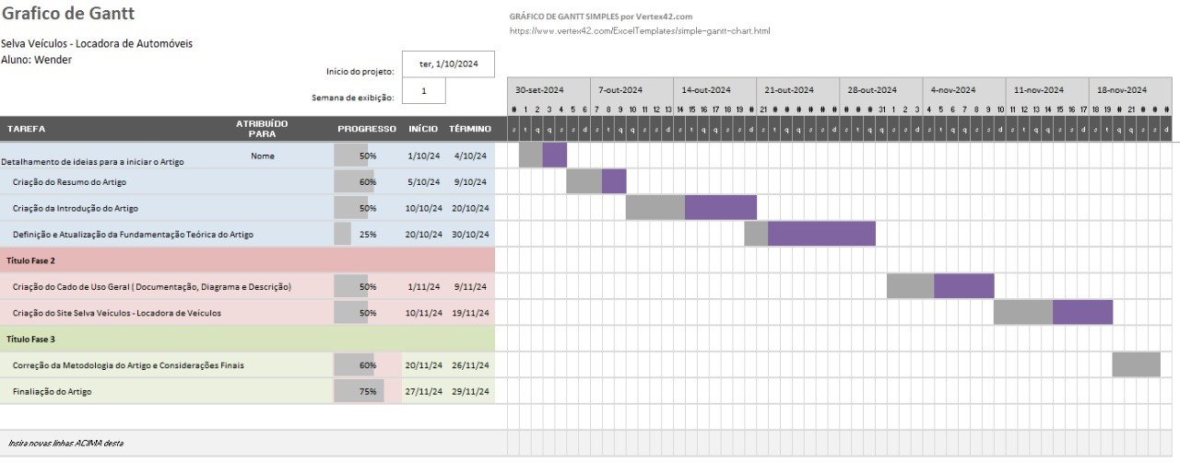

Fonte: Elaboração do autor (2024)

# 2METODOLOGIA

A metodologia adotada para o desenvolvimento do projeto Selva Veículos seguiu uma abordagem estruturada, com práticas de desenvolvimento de software e gestão de projetos para garantir a eficiência e qualidade do site. As atividades foram divididas em etapas, com ferramentas e linguagens específicas aplicadas em cada fase, além da elaboração de diagramas e documentação de casos de uso para assegurar clareza nos processos e interações do sistema. A seguir, são detalhadas as etapas e ferramentas utilizadas.

# 2.1Planejamento e estruturação do projeto

Inicialmente, foi feito o levantamento de requisitos e definição do escopo do site. A criação do diagrama de Gantt permitiu o detalhamento do cronograma de atividades, definindo claramente os prazos de execução de cada tarefa, desde a elaboração do resumo e introdução até a finalização do artigo e implementação do site.

# 2.2Desenvolvimento do site

O site foi desenvolvido utilizando as seguintes tecnologias:

**HTML:** Para estruturar as páginas, criando a base do site, com definição de conteúdo e organização.

**CSS:** Utilizado para estilizar as páginas, garantindo uma aparência moderna e intuitiva, com um design responsivo.

**JavaScript:** Implementado para adicionar interatividade ao site, como validação de formulários, manipulação de eventos e interação com o usuário.

**PHP com Banco de Dados:** Para integrar a funcionalidade de login, autenticação de usuários e interação com o banco de dados, onde são armazenadas informações de clientes, veículos e transações.

# 2.3Elaboração do caso de uso

Para garantir que o sistema atenda aos requisitos funcionais do negócio, foram desenvolvidos diversos casos de uso, como:

**Gerenciamento de Clientes:** O cliente realiza o login e acessa o site para realizar a locação de veículos.

**Gerenciamento de Veículos:** O cliente escolhe o veículo desejado e seleciona a categoria e diárias.

**Locação e Devolução de Veículos:** O processo de locação e devolução de veículos foi detalhado, desde a escolha do carro até a conferência e devolução na agência.

Cada caso de uso foi descrito em detalhes, incluindo fluxo de eventos, précondições e pós-condições.

# Hospedagem e Implantação

O site será hospedado em uma plataforma de nuvem (Cloud Hosting), garantindo flexibilidade e escalabilidade. A escolha dessa hospedagem permitirá um desempenho adequado, com facilidade de manutenção e expansão do sistema, conforme necessário. O site também será otimizado para funcionar bem em diferentes navegadores e dispositivos.

# Documentação e Finalização

A documentação de todos os processos, desde o desenvolvimento do site até os casos de uso, foi elaborada para garantir a clareza dos requisitos e facilitar futuras manutenções. Além disso, o diagrama de caso de uso foi criado para representar visualmente as interações entre os usuários e o sistema.

A execução dessas atividades seguiu o cronograma proposto no diagrama de Gantt, com um monitoramento contínuo para garantir o cumprimento dos prazos e a qualidade das entregas. A metodologia foi aplicada de forma sistemática, com a combinação de boas práticas de programação, gestão de projetos e modelagem de sistemas, assegurando que o projeto atenda às necessidades do cliente e proporcione uma experiência de locação de veículos eficiente e prática.

## 2.4 Diagrama de caso de uso geral – Selva Veículos

Segundo Sommerville (2019), o diagrama de caso de uso é uma ferramenta visual que representa as interações entre os usuários (atores) e o sistema, destacando os casos de uso disponíveis. Essa abordagem é amplamente utilizada para modelar os requisitos funcionais de um sistema, evidenciando as ações dos usuários e as respostas do sistema a essas interações.

**Figura 2:** Diagrama de caso de uso geral – Selva veículos

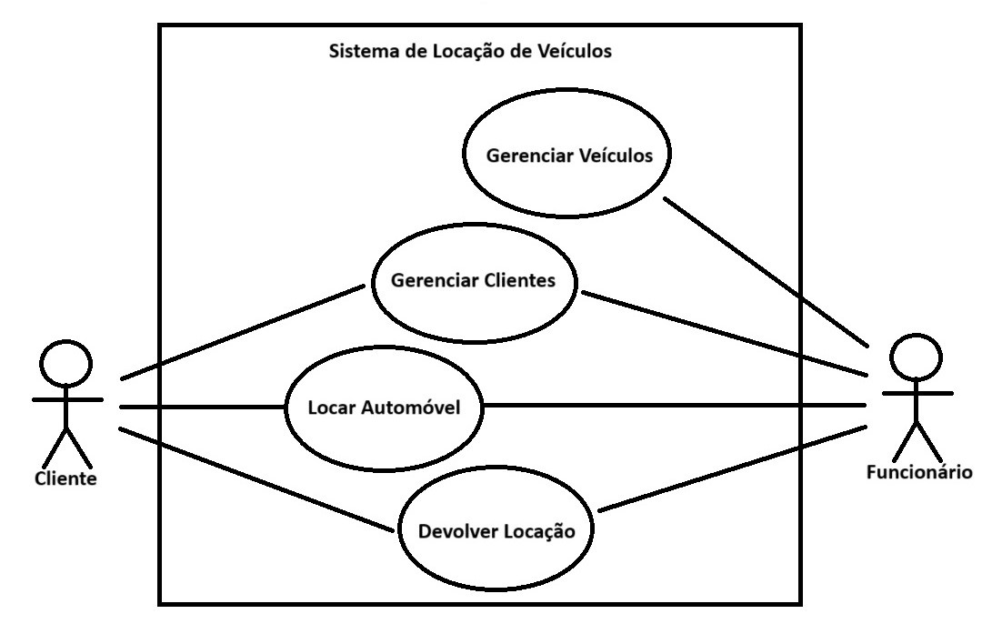

Fonte: Elaboração do autor (2024)

# 2. 5 Documentação e descrição de caso de uso

A documentação de caso de uso descreve detalhadamente as interações entre os usuários e um sistema, abordando os objetivos, os fluxos de eventos e as condições necessárias para cada caso de uso. Ela serve para esclarecer os requisitos funcionais do sistema, detalhando os cenários de uso e os comportamentos esperados, facilitando a compreensão e o desenvolvimento do sistema.

**Caso de uso:** Gerenciar Clientes

**Objetivo:** Permitir que o cliente se autentique no sistema para acessar o site.

**Fluxo:**

1. O cliente acessa a tela de login do sistema
2. Inserir suas credenciais (Login e Senha)
3. O site verifica as credenciais e autentica o login **4-** Após login bem-sucedido, o cliente é cadastrado no site.

**Pré-condição:** O cliente precisa estar cadastrado no site.

**Pós-condição:** O cliente após o login pode utilizar o site para alugar os carros.

**Caso de uso:** Gerenciar Veículos

**Objetivo:** Permitir que o cliente selecione o carro que deseja alugar **Fluxo:**

1. Após a pesquisa, o cliente está pronto para adicionar o carro que deseja alugar.
2. O cliente seleciona o carro e a categoria que deseja alugar (econômico, suv, elétrico e etc.)
3. Após selecionar o carro, o cliente está pronto para informar as diárias que deseja alugar.

**Pré-condição:** O cliente ter selecionado o carro.

**Pós-condição:** O cliente pode adicionar as diárias do carro que deseja.

**Caso de uso:** Locar Automóvel

**Objetivo:** Permitir que o cliente pesquise o carro que deseja alugar **Fluxo:**

1. Após selecionar o carro o cliente irá adicionar as diárias que deseja e outros recursos como seguro, internet no carro, cadeirinha, serviço de limpeza, entre outras opções e será encaminhado para a página de pagamento.
2. Na área de pagamento será necessário encaminhar documentos obrigatórios como: CNH (Válida), se será condutor principal ou terá outro condutor, comprovante de rendimentos, comprovante de residência e uma foto 3x4 do cliente que está contratando o carro e a forma de pagamento.
3. Após confirmação dos dados, selecionar a agência que irá retirar o carro, efetuar o pagamento e ir até a agência informada.
4. O cliente chegando na agência irá informar seus dados, fotos atualizadas do carro serão tiradas, será feito a conferência da Km, dos pneus, combustível, lâmpadas, farois e setas, limpadores, ar condicionado, óleo, suspensão, extintor de incêndio, pintura, alinhamento, buzina, pisca alerta, freio, embreagem. Enfim, toda a conferência dos itens do carro para garantir a segurança e conforto.
5. Após assinar o contrato de locação de veículo e toda a conferência feita, registrar no sistema a retirada do carro na agência pelo respectivo cliente que alugou para computar a hora e data que foi retirada para nos dar a data e hora da devolução.

**Pré-condição:** O cliente precisa estar logado no site.

**Pós-condição:** O cliente pode alugar os carros disponíveis no site.

**Caso de uso:** Devolver Locação.

**Objetivo:** Devolução do carro alugado feito pelo cliente.

**Fluxo:**

1. Após o último dia de diária, o cliente tem até a hora e data informada no contrato para realizar a devolução.
2. O cliente chega até a agência e informe seus dados para devolver o carro alugado.
3. Após toda a conferência feita no carro, como: Análise da Km, dos pneus, combustível, lâmpadas, faróis e setas, limpadores, ar condicionado, óleo, suspensão, extintor de incêndio, pintura, alinhamento, buzina, pisca alerta, freio, embreagem. Enfim, toda a conferência dos itens do carro, o cliente será liberado e no site será atualizado a volta do carro a agência e o retorno a lista de carros para aluguel.

**Pré-condição:** O cliente precisa estar cadastrado no site.

**Pós-condição:** O carro devolvido e cliente liberado, após baixa no sistema.

# 2. 6 Matriz SWOT

Segundo Hofrichter, M. (2017), para pequenas empresas, SWOT é uma das siglas mais importantes. SWOT significa os pontos fortes, fracos, oportunidades e ameaças de uma organização. Por que uma análise SWOT é importante ao criar uma estratégia de negócios? É uma ferramenta poderosa para avaliar fatores internos e externos que dão uma vantagem clara a uma empresa e a ajudam a acompanhar as tendências do consumidor.

**Figura 3:** Matriz SWOT - Selva Veículos

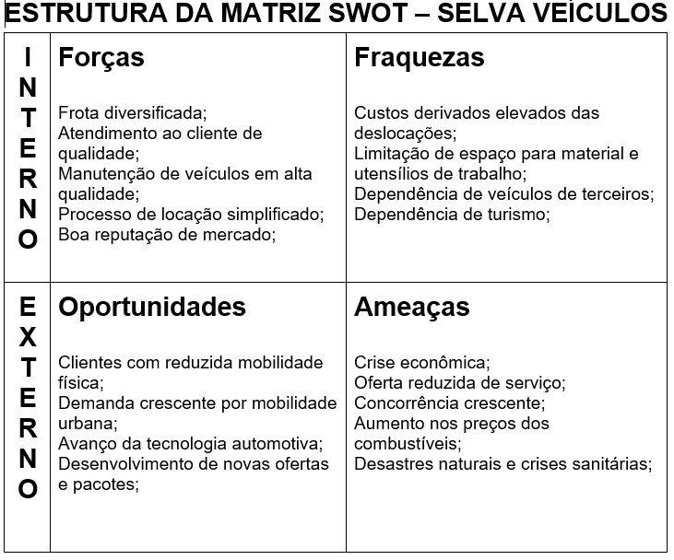

Fonte: Elaboração do autor (2024)

# 3 RESULTADOS E DISCUSSÕES

O desenvolvimento do projeto "Selva Veículos - Locadora de Veículos" teve como principal objetivo a criação de um site funcional e eficiente que simplificasse o processo de locação de veículos, proporcionando uma experiência intuitiva tanto para os clientes quanto para a gestão do negócio. Durante a execução, várias fases do projeto foram analisadas e validadas, desde a definição do escopo até a implementação do site, com ênfase nos resultados alcançados e nas discussões sobre os aspectos que podem ser melhorados para garantir maior eficácia.

# 3.1Desenvolvimento e funcionalidade do site

O uso das tecnologias HTML, CSS, JavaScript e PHP com integração de banco de dados foi fundamental para criar uma plataforma sólida e dinâmica. O HTML serviu como a base estrutural do site, enquanto o CSS permitiu a personalização visual e a criação de um design responsivo, adaptando-se aos diferentes dispositivos usados pelos clientes. O uso do JavaScript garantiu a interatividade, com validações de formulários e ajustes dinâmicos, melhorando a usabilidade do sistema.

A integração com PHP e banco de dados foi um passo crítico para viabilizar o sistema de login, controle de veículos e o gerenciamento de reservas. Esse aspecto foi validado com sucesso, permitindo que os clientes acessassem o sistema com segurança e efetuassem reservas de forma prática. No entanto, algumas áreas ainda podem ser aprimoradas. A interface do usuário (UI), embora funcional, poderia ser otimizada para garantir uma navegação ainda mais fluída, considerando melhorias nas animações e feedback visual ao usuário. A experiência do usuário (UX) deve ser aprimorada para minimizar os passos necessários na realização de uma locação, com uma navegação ainda mais simplificada, o que poderia ser feito através de uma reorganização da disposição das informações nas telas.

## 3.2 Casos de uso e interações

Os casos de uso foram uma parte essencial para garantir que o sistema atendesse às necessidades dos usuários e aos objetivos do negócio. Cada caso de uso, desde o gerenciamento de clientes até a locação e devolução de veículos, foi detalhadamente descrito e implementado, assegurando que o fluxo de eventos fosse claro e eficiente.

A documentação de casos de uso permitiu um entendimento mais profundo do comportamento do sistema em diferentes cenários. A validação desses casos de uso, por meio de testes e simulações, demonstrou que a maioria das funcionalidades estava operando conforme o esperado, especialmente na área de reservas e autenticação de usuários. No entanto, a gestão de veículos poderia ser otimizada, proporcionando uma melhor visualização de disponibilidade, por meio de filtros mais detalhados para facilitar a busca pelos clientes.

## 3.3 Desempenho do sistema

Uma possível melhoria seria a adoção de técnicas de cache para reduzir o tempo de carregamento das páginas, especialmente durante o processo de pesquisa e seleção de veículos. Além disso, a implementação de um sistema de feedback em tempo real, como notificações sobre a disponibilidade de carros ou status da reserva, poderia melhorar ainda mais a experiência do cliente.

# 3.4Hospedagem e escalabilidade

A escolha de uma plataforma de hospedagem em nuvem (Cloud Hosting) foi acertada, permitindo flexibilidade e escalabilidade. No entanto, com o aumento do tráfego de usuários, será necessário monitorar constantemente o desempenho da plataforma para ajustar os recursos de hospedagem conforme necessário. Uma análise mais detalhada de custos e desempenho ao longo do tempo ajudará a otimizar a escolha de recursos e evitar possíveis sobrecargas.

# 4 CONSIDERAÇÕES

O desenvolvimento do site "Selva Veículos - Locadora de Veículos" cumpriu o objetivo de integrar conhecimentos interdisciplinares, destacando-se como uma contribuição acadêmica ao demonstrar a aplicação prática de teorias e metodologias em um projeto real. A criação do site não apenas consolidou competências técnicas e gerenciais dos envolvidos, mas também trouxe reflexões sobre acessibilidade, usabilidade e inovação tecnológica, alinhando-se aos desafios contemporâneos do mercado digital.

A partir da introdução, observa-se que o projeto visa atender às demandas da mobilidade urbana em Brasília, oferecendo aos usuários uma alternativa prática e confiável para locação de veículos. No contexto acadêmico, o projeto reforça a importância de articular disciplinas como gestão de projetos, programação e engenharia de software para alcançar soluções funcionais. No futuro, a iniciativa pode ser expandida para atender demandas, como a inclusão de funcionalidades para dispositivos móveis, melhorias na experiência do usuário (UX) e integração com serviços externos, como sistemas de pagamento e geolocalização.

O projeto serve como um exemplo prático de como unir teoria e prática no desenvolvimento de soluções tecnológicas, sendo uma base para futuras implementações e estudos sobre escalabilidade, segurança e inovação em ambientes digitais.

**REFERÊNCIAS BIBLIOGRÁFICAS**

DEITEL, H. M.; DEITEL, P. J. **Java**: how to program. 11. ed. Upper Saddle River: Prentice Hall, 2018.

LISBOA, F. **Programação Web avançada com PHP**: construindo software com componentes. São Paulo: Casa do Código, 2020.

KERZNER, H. **Gestão de projetos**: planejamento, execução e controle. 12. ed. São Paulo: Elsevier, 2017.

MILETTO, E. M.; BERTAGNOLLI, S. C. **Desenvolvimento de Software II**: introdução ao desenvolvimento Web com HTML, CSS, JavaScript e PHP*.* Porto Alegre: Bookman, 2014.

NIELSEN, J. **Usability Engineering**. San Francisco: Morgan Kaufmann, 2012.

PROJECT MANAGEMENT INSTITUTE. **Guia PMBOK**: um guia do conhecimento em gerenciamento de projetos. 6. ed. Pennsylvania: PMI, 2017.

PRESSMAN, R. S. **Engenharia de Software**: uma abordagem profissional. 7. ed. São Paulo: McGraw-Hill, 2014.

QUADROS, R. M. de; KARNOPP, L. B. **Línguas de Sinais Brasileiras**: estudos linguísticos. Porto Alegre: Artmed, 2004.

REZENDE, T. R. **Ferramentas modernas para desenvolvimento de software***.* São Paulo: Editora TechCode, 2020.

SOMMERVILLE, I. ***Software Engineering***. 10. ed. Boston: Pearson, 2019.

ZABALA, A. **A Prática Educativa**: como ensinar. Porto Alegre: Artmed, 1998.

LUCCHESI, C. **Desenvolvimento de Sites com WordPress.** São Paulo: N.p, 2024.

HOFRICHTHER, M. **Análise SWOT: quando usar e como fazer.** Brasil, Simplíssimo, 2017.

1. Graduando em Análise e Desenvolvimento de Sistemas pela faculdade CCI (2024). Emai: wender3730023@faculdadecci.com.br